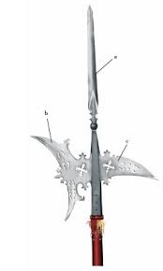

alabarda
Enciclopedie on line
alabarda Arma bianca in asta da punta e taglio, costituita da un astile di legno lungo circa m 1,70, che porta un ferro forgiato in tre elementi: cuspide (o spuntone), spesso a due taglienti, e, su lati opposti, una lama di scure e un rostro, detto anche ‘becco di falco’. L’a. armava fanti appiedati ed era usata contro le cavallerie.
Importata, sembra, dalla Cina, l’a. si diffuse in Europa sul finire del sec. 14°; fu arma preferita dalle fanterie svizzere. Il tramonto fu segnato dal generale diffondersi delle armi da fuoco. Nel Seicento divenne arma da parata o caratteristica delle guardie di palazzo con funzioni di rappresentanza; attualmente è in dotazione alla Guardia Svizzera del Vaticano.
Alabarda

ALABARDA
Enciclopedia Italiana (1929)
di Mariano Borgatti
ALABARDA (forse dall'arabo ḥarbah; fr. hallebarde; sp. alabarda; ted. Hellebarde; ingl. halberd). - Arma da offesa, inastata, che si compone di un ferro fermato all'asta, foggiato superiormente a spuntone, a spiedo, o a lancia acuta e tagliente da ambe le parti, e che, presso il punto d'attacco, ha una specie di corta scure da una parte e una o più punte dall'altra. Invece della piccola scure, alcune alabarde hanno una mezzaluna a corna appuntite. Questa arma bianca, efficacissima per caricare il nemico, arrestandone l'impeto con la punta e menando fendenti col taglio, sembra fosse in uso da tempo immemorabile in Cina, e si diffondesse in Europa soltanto sul finire del 1300, attraverso la Scandinavia e l'Allemagna. Più tardi gli Svizzeri l'introdussero in Italia nella loro prima calata nel 1422, mentre in Francia entrò solo al tempo di Luigi XI (1461-1483). Fu arma preferita per lungo tempo dai soldati tedeschi (Lanzi), che, combattendo e predando, percorsero l'Italia per tutto il Cinquecento, a soldo ora dell'uno ora dell'altro principe. Nel Seicento, diffusosi e perfezionatosi l'uso delle armi da fuoco, l'alabarda si trasformò in arma di parata, ornandosi d'incisioni e di trafori, sbizzarrendosi alquanto nelle forme del ferro e specialmente della scure, che per la sua stessa posizione si prestava a degenerare in figura decorativa. Ebbero alabarde le guardie tedesche al servizio dei principi di Piemonte nei secoli XVII e XVIII, le guardie del duca di Parma, i veterani di Napoli, quando facevano la guardia a corte; e l'hanno, al presente, le guardie svizzere in Vaticano e gli alabarderos della corte spagnuola.
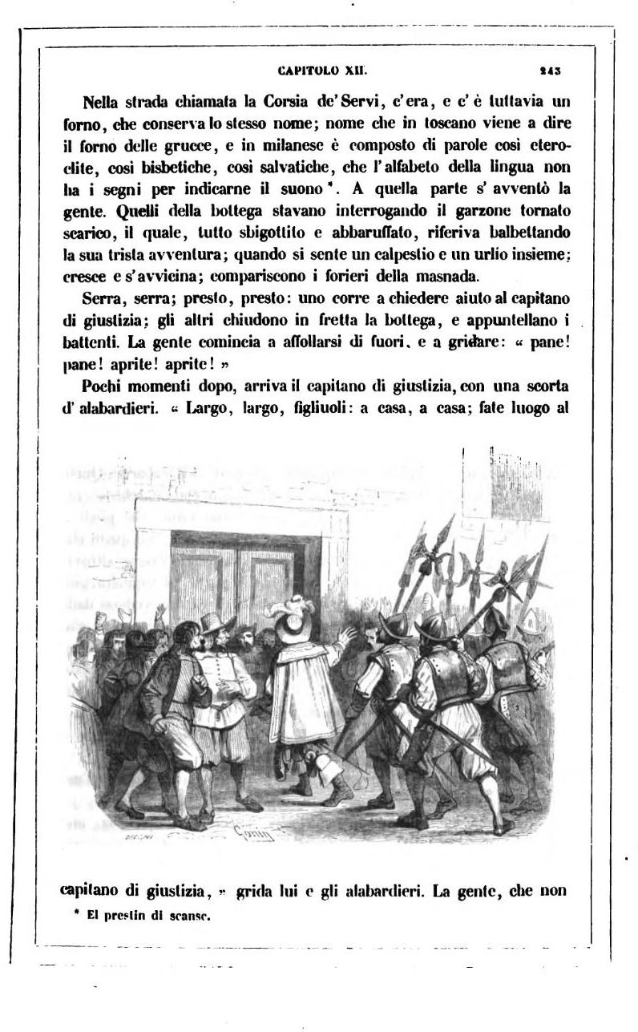
Per ciò che riguarda lo sviluppo delle forme di quest'arma, giova notare che le alabarde aventi la scure con taglio rettilineo o poco curvo in fuori o anche molto curvo, ma ad arco convesso, sono dei secoli XV e XVI e anche dei successivi (con imitazione delle forme precedenti); mentre quelle che hanno la scure a mezzaluna concava con due punte acute e il taglio all'interno nella concavità, non vanno più indietro della seconda metà del Cinquecento. Le aste non hanno particolarità caratteristiche; sono di legno, della lunghezza di due metri e mezzo, o poco meno.
Inizio modulo

Vocabolario

alabardato
alabardato agg. [der. di alabarda]. – Armato di alabarda, che porta l’alabarda: soldati alabardato; nello sport, sono detti alabardati (sost.) i calciatori della Triestina (dall’alabarda che è nello stemma della città di Trieste e sulla maglia dei giocatori).

alabardière
alabardière s. m. [der. di alabarda]. – Milite armato d’alabarda: pochi momenti dopo, arriva il capitano di giustizia, con una scorta d’alabardieri (Manzoni).
CAPITOLO XII. | 243
Nella strada chiamata la Corsia de’ Servi, c’era, e c’è tuttavia un forno, che conserva lo stesso nome; nome che in toscano viene a dire il forno delle grucce, e in milanese è composto di parole così eteroclite, così bisbetiche, così salvatiche, che l’alfabeto della lingua non ha i segni per indicarne il suono ¹. A quella parte s’avventò la gente. Quelli della bottega stavano interrogando il garzone tornato scarico, il quale, tutto sbigottito e abbaruffato, riferiva balbettando la sua trista avventura; quando si sente un calpestìo e un urlìo insieme; cresce e s’avvicina; compariscono i forieri della masnada.
Serra, serra; presto, presto: uno corre a chiedere aiuto al capitano di giustizia; gli altri chiudono in fretta la bottega, e appuntellano i battenti. La gente comincia a affollarsi di fuori, e a gridare: “ pane! pane! aprite! aprite! ”
Pochi momenti dopo, arriva il capitano di giustizia, con una scorta d’alabardieri. “ Largo, largo, figliuoli: a casa, a casa; fate luogo al

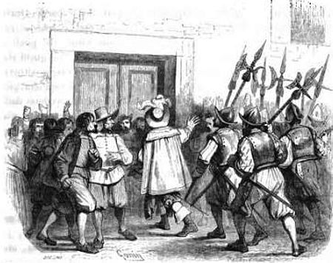
capitano di giustizia, ” grida lui e gli alabardieri. La gente, che non

- Salta↑ El prestin di scansc.

